OA. 13, 18, 23, 25.
Conocer grafema X.
Escucha su sonido y repite cuando la profesora te lo pida.
Actividad. Completar con lo que corresponda.
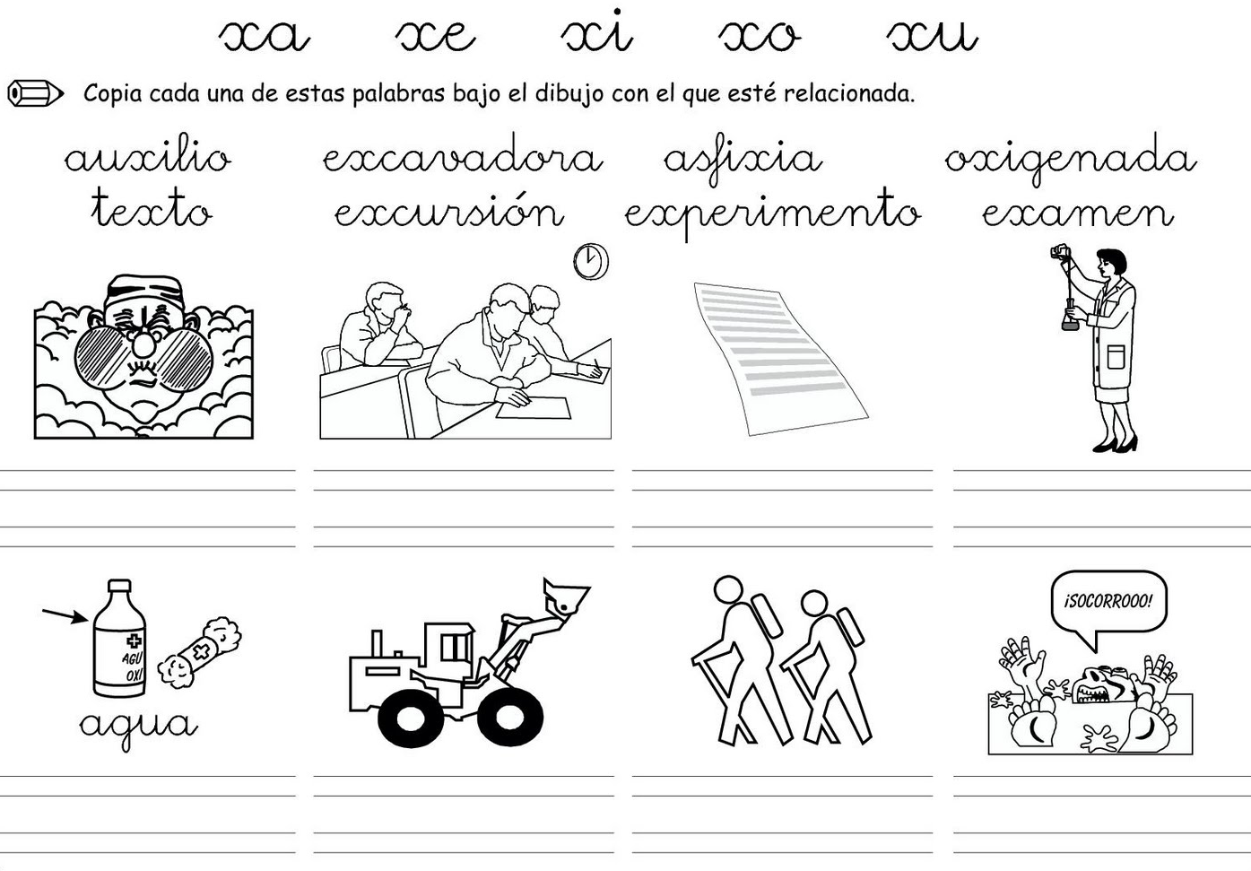
Completa el crucigrama con el nombre de los dibujos correspondientes a cada número.
